# SỬ DỤNG GIT CƠ BẢN

Git là một hệ thống quản lí phiên bản (Version Control System) kiểu phân tán. Hệ thống quản lí phiên bản là hệ thống theo dõi sự thay đổi tập hợp các file và nội dung trong file của dự án. Kiểu phân tán nghĩa là mã nguồn của dự án ko tập trung ở một server (SVN là hệ thống đặc trưng cho kiểu tập trung này), mà bất cứ máy tính nào đều có thể coi như một server con, và các server con ấy đồng bộ với một server đám mây. Một số dịch vụ server đám mây hỗ trợ Git như GitHub, BitBucket,… Đa phần chúng ta dùng GitHub.

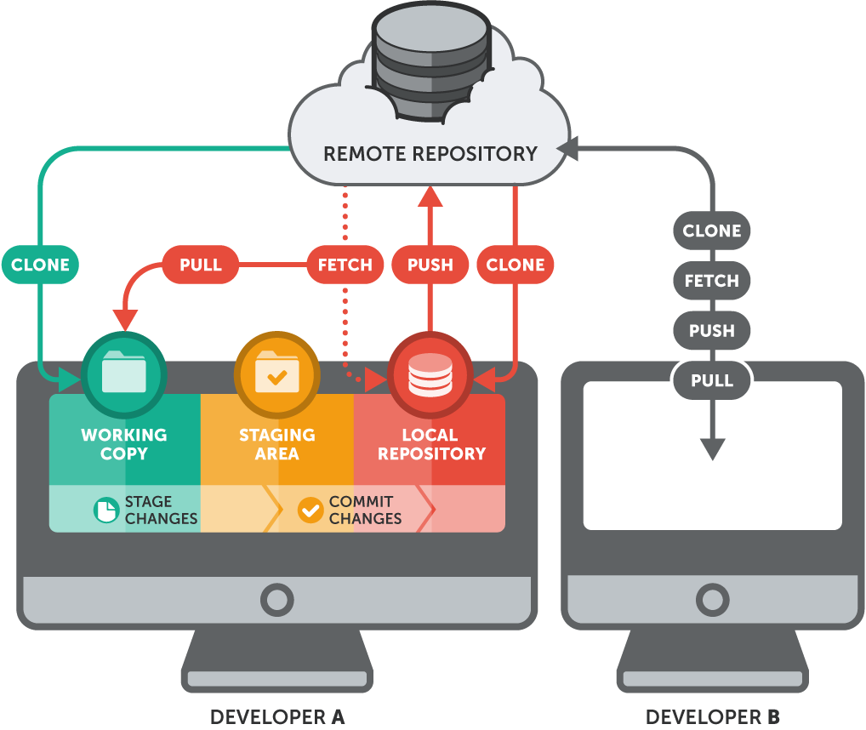

Nơi lưu trữ trên mây gọi là “remote repository”, còn nơi lưu trữ ngay tại máy tính cá nhân người dùng gọi là “local repository”.

Một dự án được chia làm 3 vùng: vùng làm việc (working area), vùng đánh dấu (staging area) và vùng kho lưu trữ cục bộ (local repository).

Các file mà chúng ta trực tiếp chỉnh sửa nằm ở vùng làm việc. Để Git theo dõi phiên bản của các file, chúng ta thêm các file đó vào ***Vùng đánh dấu*** bằng hành động “add”. Khi nào cần lưu phiên bản hiện tại của dự án, chúng ta tạo bản sao của cả dự án vào vùng kho lưu trữ cục bộ bằng hành động “commit”. Khi nào chắc chắn phiên bản cuối cùng là ổn định, chúng ta sẽ đẩy toàn bộ các commit lên kho đám mây bằng hành động “push”. Đó là 3 hành động cơ bản khi sử dụng Git cho bất cứ dự án nào.

### Cấu hình ban đầu cho hệ thống Git

### Các câu lệnh cơ bản

-----------------------------------------------------------------------------

Clone một Repository từ Remote:

|  |
| --- |
| git clone <url> |

-----------------------------------Branch------------------------------------

1. Tạo một Branch Mới:

|  |
| --- |
| git branch <tên-branch> |

-----------------------------------------------------------------------------

Chuyển Đổi Giữa Các Branch:

|  |
| --- |
| git checkout <tên-branch> |

-----------------------------------------------------------------------------

Tạo và Chuyển Đến Một Branch Mới Ngay Lập Tức:

|  |
| --- |
| git checkout -b <tên-branch-mới> |

-----------------------------------------------------------------------------

Kiểm tra Trạng Thái (Xem Các File Đã Thay Đổi):

|  |
| --- |
| git status |

-----------------------------------------------------------------------------

Thêm 1 File đã thay đổi vào Staging Area:

|  |
| --- |
| git add [Tên file] |

Thêm nhiều File đã thay đổi vào Staging Area:

|  |
| --- |
| git add [Tên_File1 Tên_File2 …] |

Thêm tất cả các file đã thay đổi vào Staging Area:

|  |
| --- |
| git add . |

-----------------------------------------------------------------------------

Commit (Lưu Trạng Thái Hiện Tại):

|  |
| --- |
| git commit -m "Nội dung commit" |

Lệnh git commit sẽ đánh dấu phiên bản cho tất cả các file, bao gồm cả các file bạn vừa mới add.

-----------------------------------------------------------------------------

Đẩy Các Thay Đổi Lên Remote Repository:

|  |
| --- |
| git push origin <tên-branch> |

-----------------------------------------------------------------------------

Lấy Các Thay Đổi Mới Từ Remote Repository:

|  |
| --- |
| git pull origin <tên-branch> |

-----------------------------------------------------------------------------

Xem Lịch Sử Các Commit:

|  |
| --- |
| git log |

-----------------------------------------------------------------------------

Xem Các Branch Hiện Tại và Branch Remote:

|  |
| --- |
| git branch -a |

-----------------------------------------------------------------------------

Tạo Tag cho Một Commit Cụ Thể:

|  |
| --- |
| git tag -a <tên-tag> -m "Phiên bản x.x.x" |

---------------------------------Xóa File------------------------------------

Xóa File từ Trạng Thái Staging và Trên Remote:

|  |
| --- |
| git rm <tên-file> git commit -m "Xóa file" git push origin <tên-branch> |

Xoá file ra khỏi Git:

|  |
| --- |
| git rm --cached [tên_file] |

Để xoá sự quản lý của Git đối với file đó, hay nói cách khác, là ngược lại với add, hành động này chuyển trạng thái file đã được đánh dấu (staged) sang trạng thái ko theo dõi (untracked). Lưu ý rằng dù bạn xoá đi file trong vùng làm việc, thì “ảnh” của nó vẫn còn được giữ trong vùng đánh dấu, tức là vẫn trong sự quản lý của Git, vì thế “ảnh” của nó vẫn đi vào commit. Lệnh git rm –cached mới thực sự gỡ bỏ sự theo dõi file.  
Nếu bỏ tham số –cached, file ko những bị xoá khỏi Git mà còn biến mất khỏi thư mục làm việc.